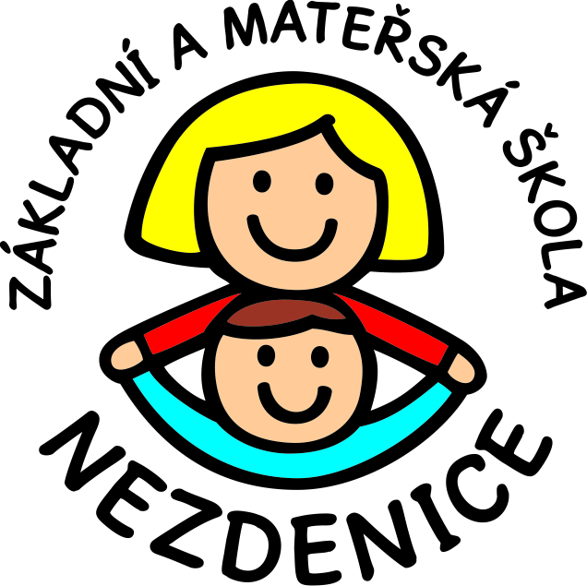
Základní škola a Mateřská škola Nezdenice, okres Uherské Hradiště

Zápis dětí do mateřské školy
od školního roku 2023/2024

se uskuteční

ve čtvrtek 4. května 2023 od 15.30 do 17.00 hodin
v budově základní a mateřské školy.

Pro děti, které do 31. srpna 2023 dosáhnou věku pěti let, je od 1. září 2023 předškolní vzdělávání povinné. Nepřihlášení dítěte nebo zanedbání péče o povinné předškolní vzdělávání je považováno za přestupek.

Vážení rodiče, přineste, prosím, k zápisu rodný list dítěte a Váš průkaz totožnosti.
Žádost o přijetí si můžete stáhnout z našich webových stránek: www.zsnezdenice.cz nebo vyzvednout v mateřské škole od 14. 4. 2023 a vyplněné
přinést přímo při zápisu.

Milí budoucí školkáčci, těšíme se na vás.
Mgr. Eva Jandásková
ředitelka školy

